**Software Requirement Spesification (SRS)**

**I-SAS (*Information System Academic of School*)**

**oleh:**

**Hanifa Zahra Dhiah**

**M Agung Badawarman**

**Taufik Suyanto**



**CV INDI**

**BANDUNG**

**2016/2017**

# ABSTRAK

Administrasi sekolah merupakan jembatan, para staff sekolah beserta guru, guna menjadikan sekolah para murid – murid untuk menimba ilmu sangat lengkap akan fasilitas pendukung, kebutuhan serta hal lainnya yang membantu untuk proses belajar-mengajar. Pada saat ini, dimana teknologi yang telah melesat maju, gadget – gadget yang sangat mudah dibawa juga telah tersebar dimana – mana, tetapi sistem dalam pengelolaan administrasi Sekolah yang setingkat SMA/SMK ada yang masih menggunakan sistem yang manual dalam pengerjaannya alias pengelolaannya.

Dilihat dari terdapatnya peluang tersebut, kami memutuskan untuk mengembangkan teknologi dalam sebuah administrasi sekolah. Maka dari itu, kami akan membuat sebuah aplikasi berbasis web, dimana aplikasi ini merupakan program yang membantu kinerja akademik sekolah, yang meliputi data siswa, guru, orang tua, nilai, dan mata pelajaran, serta administrasinya juga dan dapat diakses dimana pun.

**DAFTAR ISI**

ABSTRAK 2

BAB I PENDAHULUAN 5

1.1 Tujuan 5

1.2 Ruang Lingkup 5

1.3 Definisi dan Istilah 5

1.4 Sistematika 6

BAB II 7

DESKRIPSI UMUM 7

2.1 Perspektif 7

2.2 Fungsionalitas Produk 7

2.2.1 Login 7

2.2.2 Input Data User 7

2.2.3 Lihat Data User 8

2.2.4 Input pembayaran 8

2.2.5 Input Penjadwalan 8

2.2.6 Lihat Jadwal 8

2.2.7 Input Nilai 8

2.2.8 Lihat Nilai 8

2.3 Karakteristik Pemakai 8

2.4 Batasan – Batasan 9

2.5 Asumsi 9

BAB III 10

3.1 Kebutuhan Fungsional 10

3.1.1 Pendahuluan 10

3.1.2 Diagram Use Case 12

3.1.3 Skenario 12

3.1.3 Diagram Activity 16

3.1.4 Diagram Class 20

3.1.5 Diagram Sequence 20

3.3 Kebutuhan Performansi 23

3.4 Kendala Perancangan 23

3.5 Atribut 23

3.5.1 Keamanan Sistem 23

3.5.2 Pemeliharaan 23

3.6 Kebutuhan lain 24

3.6.1 Database 24

3.6.2 Pengoperasian 24

DAFTAR PUSTAKA 25

# BAB I

# PENDAHULUAN

## 1.1 Tujuan

Dokumen ini dibuat untuk para developer, yang ingin membuat sejenis perangkat lunak yang sama, untuk sistem akademik sekolah, dengan tujuan sebagai pedoman serta arahan untuk pengembangan dari perangkat lunak yang dibuatnya, agar dapat sesuai dengan fungsionalitas dari bagian akademik sekolah.

## 1.2 Ruang Lingkup

Pengelolaan akademik sekolah dengan sangat baik dan benar merupakan jembatan, para staff sekolah beserta guru, guna menjadikan sekolah para murid – murid untuk menimba ilmu sangat lengkap akan fasilitas pendukung, kebutuhan serta hal lainnya yang membantu untuk proses belajar-mengajar. Pada saat ini, teknologi yang telah melesat maju, gadget – gadget yang sangat mudah dibawa juga telah tersebar dimana – mana, tetapi sistem dalam pengelolaan akademik Sekolah yang setingkat SMA/SMK ada yang masih menggunakan sistem yang manual dalam pengerjaannya alias pengelolaannya.

Dilihat dari terdapatnya peluang tersebut, kami memutuskan untuk mengembangkan teknologi dalam pengelolaan sistem akademik sekolah. Maka dari itu, kami akan membuat sebuah aplikasi berbasis web, dimana aplikasi ini merupakan program yang membantu kinerja akademik sekolah, yang meliputi data siswa, guru, orang tua, nilai, dan mata pelajaran, serta administrasinya juga dan dapat diakses dimana pun.

I-SAS (*Information System Academic of School*) merupakan aplikasi berbasis web, yang membantu kinerja dalam pengelolaan akademik di setiap sekolah.

## 1.3 Definisi dan Istilah

Definisi dan akronim yang akan digunakan pada dokumen ini :

* Developer : orang atau sekelompok orang yang membuat   
   game/aplikasi/programnya.
* Gadget : Perangkat alat kecil yang memiliki fungsi khusus
* HTML : *HyperText Markup Language,* sintaks bahasa yang digunakan di   
   web.
* I-SAS : *Information System Academic of School*, sebagai nama dari aplikasi   
   yang akan dibuat
* PHP : *Hypertext Prepocessor*, bahasa pemrograman yang digunakan   
   untuk pembuatan dan penanganan sebuah situs web
* *Software Requirement Spesification*, merupakan dokumen acuan pembuatan perangkat lunak

## 1.4 Sistematika

Dokumen Software Requirement Spesification ini dibagi menjadi tiga buah bagian utama , yaitu :

1. Pendahuluan

Pendahuluan merupakan bagian yang berisikan penjelasan tentang tujuan pembuatan aplikasi atau program, lingkup masalah yang dipengaruhi oleh aplikasi yang dibangun atau dikembangkan serta sistematika penulisan dokumen SRS.

1. Deskripsi Umum

Deskripsi Umum berisikan penjelasan secara umum mengenai aplikasi yang akan dikembangkan, yang meliputi pespektif, kegunaan, batasan-batasan masalah yang dikembangkan untuk membangun sistem dan asumsi pengguna atau pemakai.

1. Kebutuhan Rinci

Kebutuhan rinci merupakan, bagian yang menjelaskan mengenai semua spesifikasi kebutuhan perangkat lunak, yang dikembangkan dengan penjelasan dan penguraian secara lebih rinci.

# BAB II

# DESKRIPSI UMUM

## 2.1 Perspektif

Untuk membantu Tata Usaha mengelola sistem akademik dalam sekolah, orang tua murid memantau prestasi anaknya disekolah, memudahkan guru untuk mengatur nila, memudahkan kepala sekolah untuk memantau statistik nilai siswanya. Dibuatlah sebuah aplikasi sistem akademik sekolah yang mudah digunakan oleh user.

Aplikasi sistem akademik sekolah ini mampu menangani kegiatan – kegiatan yang berhubungan dengan hal – hal yang berhubungan dengan akademik sekolah. Kegiatan – kegiatan yang dimaksud diantaranya :

* Kepala Sekolah dapat melihat ststistik nilai, dan jumlah siswanya.
* Guru dapat melihat jadwal mengajar, menginput nilai dan otomatis melihat nilai siswanya.
* Wali Murid dapat melihat prestasi akademik anaknya.
* Siswa dapat melihat jadwal mata pelajaran serta nilai.
* Tata Usaha dapat menginput bukti pembayaran, mengatur jadwal mata pelajaran dan jadwal mengajar.
* Admin dapat menginput data – data user serta mengontrol jalannya system.

## 2.2 Fungsionalitas Produk

### 2.2.1 Login

Pada fungsi ini user diharuskan mengisi user account agar bisa mengakses aplikasi sistem akademik sekolah

### 2.2.2 Input Data User

Fungsi ini hanya bisa di akses oleh seorang administrator, pada fungsi ini administrator dapat menambahkan user baru, dan mengontrol hak akses dari user tersebut.

### 2.2.3 Lihat Data User

Setelah fungsi input data user di gunakan otomatis fungsi lihat data user akan terakses dengan sendirinya.

### 2.2.4 Input pembayaran

User yang dapat mengakses fungsi ini adalah Tata Usaha, pada fungsi ini Tata Usaha memasukkan kelas siswa terlebih dahulu, kemudia memasukkan data siswa berupa nama dan NIS siswa tersebut.

### 2.2.5 Input Penjadwalan

Menu ini berfungsi untuk mengelola penjadwalan yang berupa jadwal belajar siswa, serta jadwal mengajar guru yang dikelola oleh Tata Usaha

### 2.2.6 Lihat Jadwal

Cara kerja menu ini menyerupai menu lihat data user, ketika inputan jadwal telah dilakukan oleh Tata Usaha, maka tampilan jadwal mata pelajaran akan muncul di halaman user siswa, dan tampilan jadwal mengajar akan muncul di halaman user guru.

### 2.2.7 Input Nilai

User yang dapat mengakses serta mengelola menu ini adalah guru, menu ini berfungsi untuk mengelola nilai siswa dengan mengharuskan seorang guru untuk memilih kelas siswa yang akan di inputkan nilainya.

### 2.2.8 Lihat Nilai

Fungsi menu lihat nilai, sama seperti menu – menu yang hanya menampilkan data – data saja, jadi setelah inputan nilai dilakukan otomatis fungsi lihat nilai ini berjalan, fungsi ini bisa diakses oleh guru, siswa, beserta wali murid di halaman masing – masing user.

## 2.3 Karakteristik Pemakai

Karakteristik dari pengguna, atau pemakai dari aplikasi ini adalah user dengan pengalaman mengenai aplikasi berbasis web di level menengah untuk pemegang hak akses administrator, dan, user dengan pengalaman di level pemula untuk pemegang hak akses guru, wali murid, siswa, kepala sekolah dan tata usaha .

## 2.4 Batasan – Batasan

Batasan-batasan masalah dalam pengembangan aplikasi Sistem Akademik Sekolah ini adalah sebagai berikut :

1. Sistem ini dibuat untuk user dengan pengalaman mengenai sistem berbasi web level menengah untuk pemegang hak akses administrator, dan user dengan pengalaman level pemula untuk pemegang hak akses kepala sekolah, siswa, guru, wali murid dan tata usaha.
2. User yang menjadi target adalah SMA/SMK
3. Bahasa yang digunakan dalam database adalah bahasa Indonesia.
4. Untuk saat ini, sistem hanya dapat mengelola nilai, jadwal, serta data pembayaran.

Dalam penyelesaian masalah ini kami akan menggunakan beberapa aplikasi diantaranya adalah sebagai beikut :

1. Adobe Photoshop : Untuk membuat desain tampilan
2. Adobe Illustrator : Untuk membuat desain tampilan dan logo
3. Notepad++ &PHP : Untuk membuat aplikasi berbasis web.
4. Microsoft Word : Untuk menyusun laporan dan proposal
5. phpMyAdmin : Untuk database sistem.

## 2.5 Asumsi

Asumsi yang didapatkan dalam pembuatan sistem akademik sekolah adalah sebagai berikut :

1. satu user hanya memiliki satu user account.
2. user sudah mengetahui cara pemakaian aplikasi sistem akademik sekolah ini.
3. semua user mampu menjalankan atau menggunakan aplikasi terutama dari segi fisik.

# BAB III

**KEBUTUHAN RINCI**

## 3.1 Kebutuhan Fungsional

### 3.1.1 Pendahuluan

Kebutuhan fungsionalitas adalah, kebutuhan yang harus ada sistem yang akan dibuat dan dikembangkan. Kebutuhan fungsionalitas ini harus terpenuhi agar sistem yang dikembangkan dapat berjalan sesuai dengan target atau tujuan dari pembanguan aplikasi. Kebutuhan fungsionalitas untuk I-SAS yang akan kami kembangkan adalah sebagai berikut :

1. Sistem harus dapat mempermudah user dalam pengakses sistem akademik sekolah.
2. Sistem harus dapat memeberikan kenyamanan kepada user, sehingga user dapat merasakan manfaatnya dibandingkan penginputan secara manual.
3. Sistem harus dapat menyimpan semua data.
4. Sistem harus dapat memberikan kemudahan kepada pengelola untuk mengelola data sistem akademik sekolah.
5. Sistem harus dapat terus digunakan oleh user atau tidak mengalami gangguan ditengah jalan yang dapat mengakibatkan kekacauan.

Dalam sistem I-SAS ini, terdapat 6 bauh actor yang berhubungan langsung dengan sistem atau yang berada dalam ruang lingkup sistem, yaitu :

a. Admin  
Dalam sistem ini, Admin dapat melakukan hal-hal berikut :

* + Login
  + Melakukan pengelolaan data
  + Melakukan pengelolaan user account
  + Melihat seluruh data kecuali data akademik
  + Melakukan pengelolaan data kepala sekolah
  + Ubah password

b. Tata Usaha  
Dalam sistem ini, Tata Usaha dapat melakukan hal-hal berikut:

* + Login
  + Melakukan pengelola data penjadwalan guru
  + Melakukan pengelolaan data kelas
  + Melakukan pengeloaan data mata pelajaran
  + Melakukan pengelolaan data spp

c. Kepala Sekolah  
Dalam sistem ini, Kepala Sekolah dapat melakukan hal-hal berikut :

* + Login
  + Melihat data nilai siswa
  + Melihat data siswa
  + Melihat data guru
  + Melihat data pembayaran

d. Guru  
Dalam sistem ini, Guru dapat melakukan hal-hal berikut :

* + Login
  + Penginputan data siswa
  + Melihat data penjadwalan mengajar
  + Melihat data siswa
  + Ubah password
  + Melihat biodata guru

e. Siswa  
Dalam sistem ini, Siswa dapat melakukan hal-hal berikut :

* + Login
  + Melihat data nilai
  + Melihat data teman sekelas
  + Melihat data grafik nilai
  + Ubah password
  + Melihat biodata siswa
  + Melihat biodata wali murid

e. Wali Murid  
Dalam sistem ini, Wali Murid dapat melakukan hal-hal berikut:

* + Login
  + Melihat data nilai
  + Melihat data teman sekelas
  + Melihat data grafik nilai
  + Ubah password
  + Melihat biodata wali murid
  + Melihat biodata siswa

### 3.1.2 Diagram Use Case

### 3.1.3 Skenario

**a. skenario login**

Nama Usecase : Login

Actor : Admin

Type : Primary

Tujuan : Melakukan login sebelum masuk kedalam halaman aplikasi

|  |  |
| --- | --- |
| **Actor** | **System** |
| 1. Memasukkan user account |  |
| 1. Meneka tombol login |  |
|  | 1. System mengecek apakah user account tersedia |
|  | 1. Jika user account valid, maka akan langsung masuk ke aplikasi, jika salah akan muncul pesan error |

**b. Skenario pengolahan data**

Nama Usecase : Pengolahan data

Actor : Admin

Type : Primary

Tujuan : mengolah data yang telah diinputkan oleh admin, lalu menghasilkan user account

|  |  |
| --- | --- |
| **Actor** | **System** |
| 1. Memilih menu inputan data baru |  |
|  | 1. Menampilkan menu inputan data |
| 1. Menginputkan data baru | 1. Mengecek terlebih dahulu data yang telah diinputkan, lalu jika belum ada akan langsung masuk ke database, dan data diupdate |
|  | 1. Menampilkan hasil inputan data |

**c. Skenario rekapitulasi pembayaran**

Nama Usecase : Rekapitulasi pembayaran

Actor : Tata Usaha

Type : Primary

Tujuan : merekap bayaran/spp siswa – siswa

|  |  |
| --- | --- |
| **Actor** | **System** |
| 1. Memilih menu pembayaran |  |
|  | 1. Menampilkan menu pembayaran |
| 1. Menginputkan pembayaran baru | 1. Mengupdate database |
|  | 1. Menampilkan hasil inputan data |

**d. Skenario penjadwalan**

Nama Usecase : Penjadwalan

Actor : Tata Usaha

Type : Primary

Tujuan : mengelola jadwal belajar siswa dan jadwal mengajar guru

|  |  |
| --- | --- |
| **Actor** | **System** |
| 1. Memilih menu penjadwalan |  |
|  | 1. Menampilkan menu input jadwal |
| 1. Memilih input jadwal baru | 1. Mengupdate database |
|  | 1. Menampilkan hasil inputan data |

**e. Skenario view data siswa**

Nama Usecase : View data siswa

Actor : Guru

Type : Primary

Tujuan : menampilkan menu inputan nilai siswa untuk mengolah nilai siswa

|  |  |
| --- | --- |
| **Actor** | **System** |
| 1. Memilih menu inputan nilai siswa |  |
|  | 1. Menampilkan menu inputan nilai siswa |

**f. Skenario Pengolahan Nilai**

Nama Usecase : Pengolahan Nilai

Actor : Guru

Type : Secondary

Tujuan : mengolah nilai siswa

|  |  |
| --- | --- |
| **Actor** | **System** |
| 1. Menginputkan nilai siswa |  |
|  | 1. Mengupdate database nilai |
|  | 1. Menampilkan hasil inputan |

**g. Skenario View jadwal mengajar**

Nama Usecase : View Jadwal mengajar

Actor : Siswa

Type : Primary

Tujuan : untuk menampilkan jadwal pelajaran yang telah diinputkan

|  |  |
| --- | --- |
| **Actor** | **System** |
| 1. Memilih menu lihat jadwal |  |
|  | 1. Menampilkan jadwal pelajaran |

**h. Skenario view data**

Nama usecase : View data

Actor : Admin

Type : Primary

Tujuan : menampilkan halaman inputan data, yang nantinya akan dikelola oleh admin

|  |  |
| --- | --- |
| **Actor** | **System** |
| 1. Memilih menu inputan data |  |
|  | 1. Menampilkan menu inputan data |
| 1. Menginputkan data – data user |  |
|  | 1. Menyimpan data dalam database, dan mengupdate data yang ada dalam database |

**i. Skenario View Nilai**

Nama Usecase : View nilai

Actor : Siswa

Type : Primary

Tujuan : untuk menampilkan nilai yang telah di inputkan sebelumnya

|  |  |
| --- | --- |
| **Actor** | **System** |
| 1. Memilih menu lihat nilai |  |
|  | 1. Menampilkan nilai yang telah di inputkan |

**j. Skenario view jadwal siswa**

Nama Usecase : View JadwalSiswa

Actor : Siswa

Type : Primary

Tujuan : untuk menampilkan jadwal pelajaran yang telah diinputkan

|  |  |
| --- | --- |
| **Actor** | **System** |
| 1. Memilih menu lihat jadwal |  |
|  | 1. Menampilkan jadwal pelajaran |

### Diagram Activity

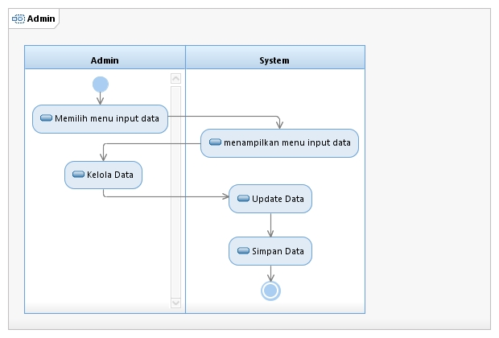

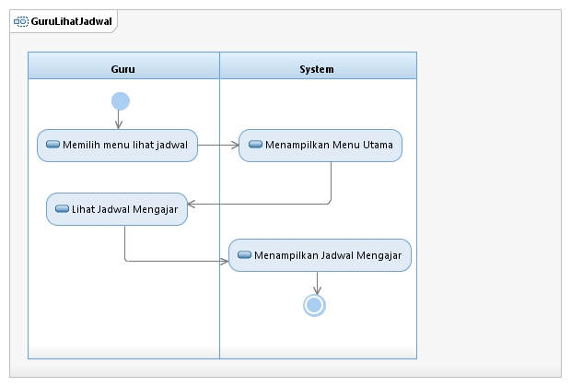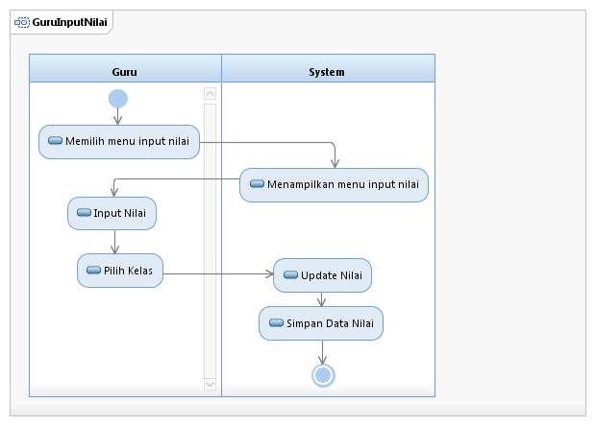

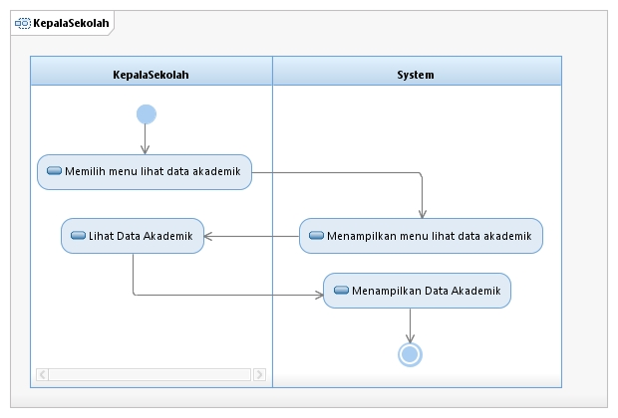

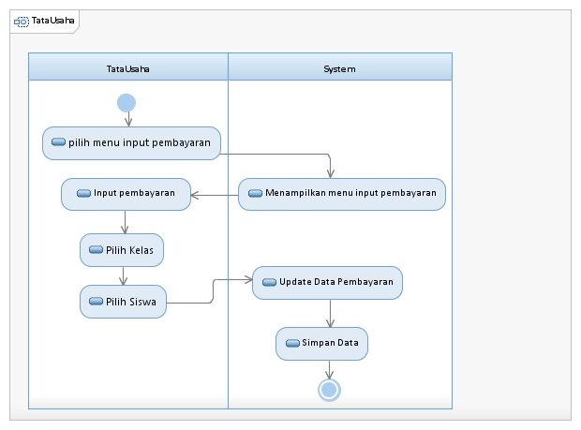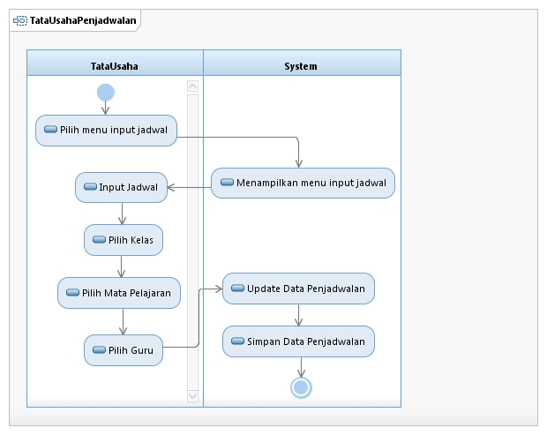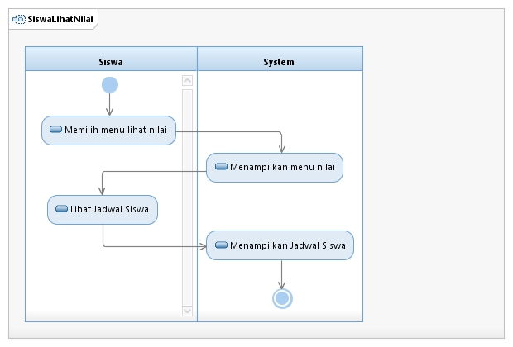

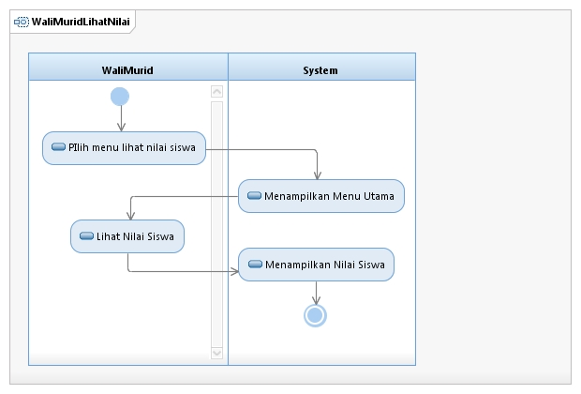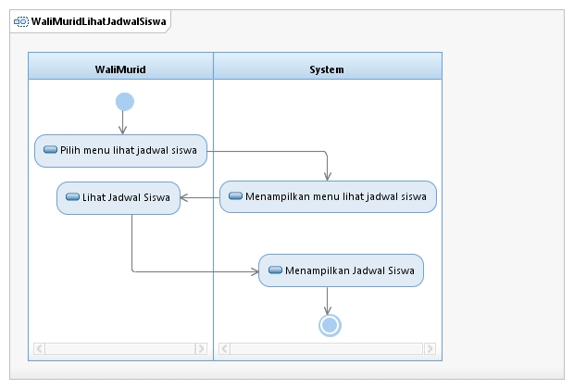

### Diagram Class

### 3.1.5 Diagram Sequence

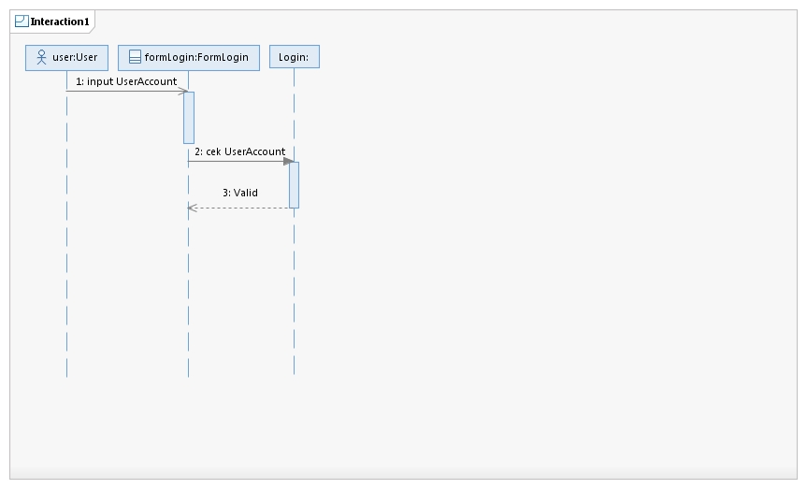a. Login

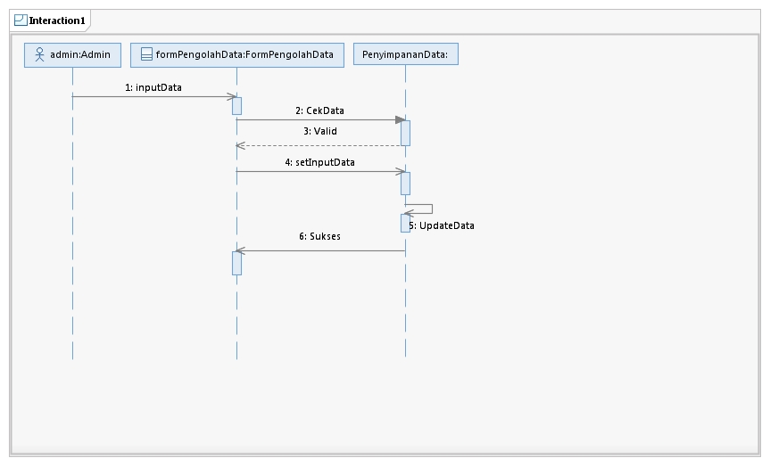b. Pengelola Data

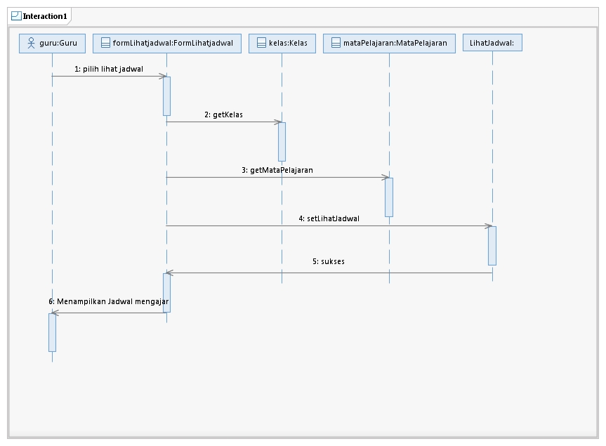c. Guru Lihat Jadwal Megajar

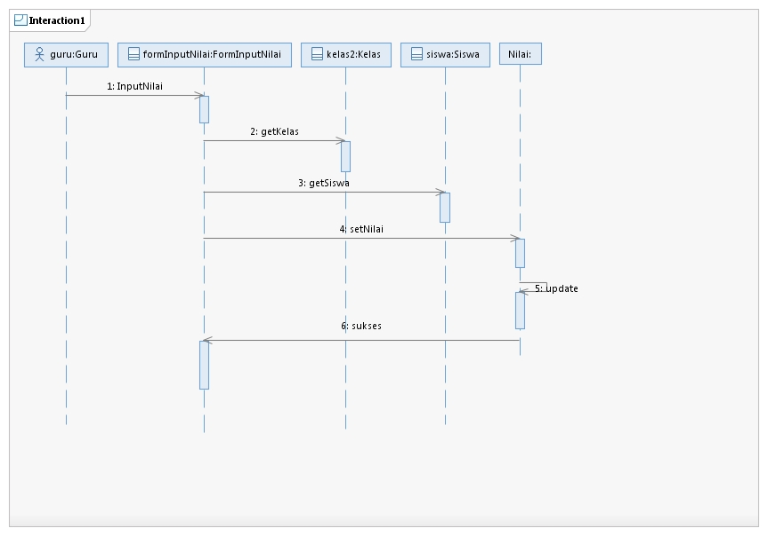d. Guru Input Nilai

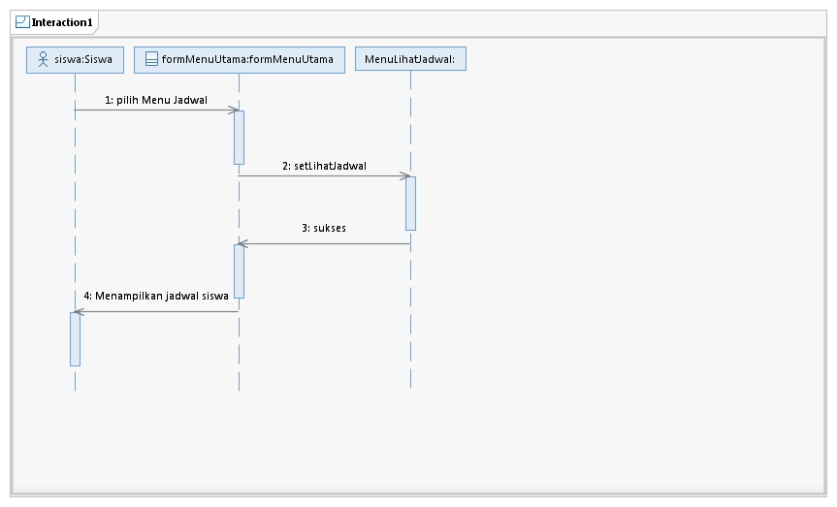f. Siswa

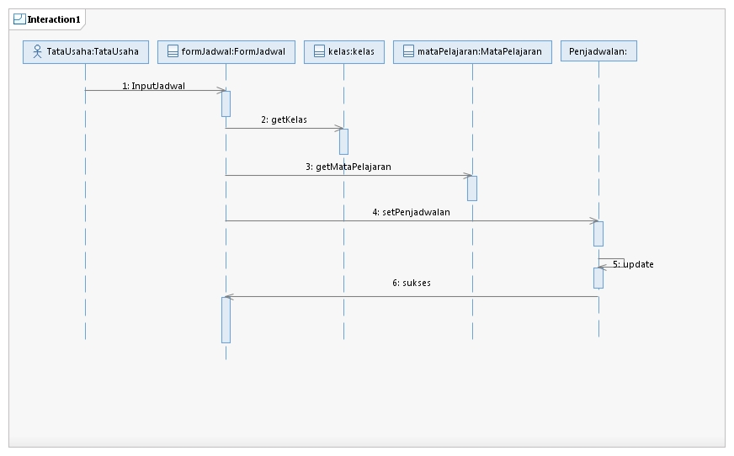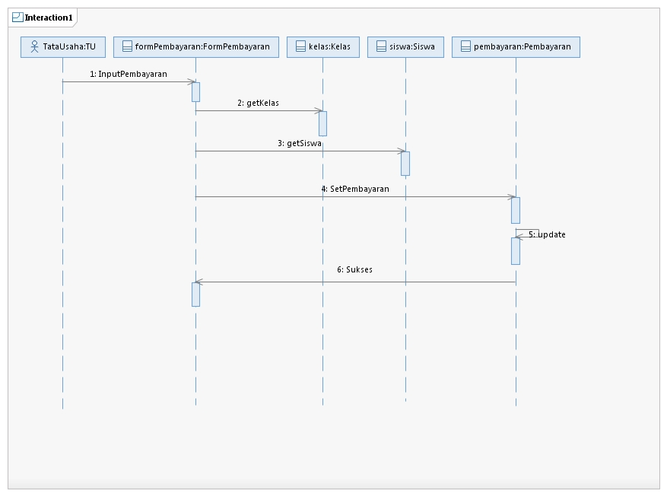g. Tata Usaha

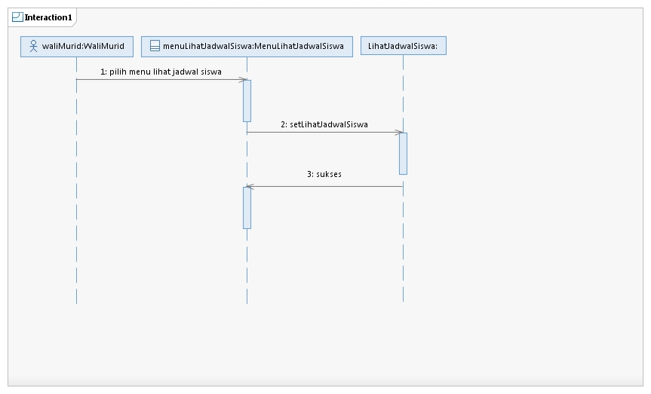h. Wali Murid

## 

## 3.3 Kebutuhan Performansi

Dalam membuat atau mengembangkan suatu aplikasi atau program, hasil yang diharapkan adalah aplikasi yang mampu bekerja dengan baik dan dapat memuaskan customer. Untuk meningkatkan kinerja sistem, dibutuhkan kriteria spesifikasi ukuran kuantitatif yang harus bisa dipenuhi oleh perangkat lunak yang akan dikembangkan. Sistem ini diharapkan dapat menyelesaikan setiap tahapan proses dalam waktu yang singkat.

## 3.4 Kendala Perancangan

Dalam pembuataan aplikasi sistem akademik sekolah, terdapat kendala-kendala atau hambatan yang menyangkut pemenuhan dan penentuan standar tools-tools pendukung yang mampu digunakan setiap saat dan dapat meminimalkan terjadinya kerusakan selama aplikasi digunakan. Selain itu adalah penentuan rancangan relasi antar fungsi dalam sistem agar tidak terjadi kesalahan yang tidak diinginkan saat aplikasi digunakan.

## 3.5 Atribut

### 3.5.1 Keamanan Sistem

Untuk memproteksi aplikasi dari akses, penggunaan, pengubahan ataupun penghancuran baik yang disengaja maupun karena sistem yang error atau rusak, maka perlu adanya rencana untuk keamanan sistem yang diantaranya adalah :

1. Adanya login bagi admin

Dengan adanya login, maka tidak semua orang dapat mengakses data dalam sistem. Sehingga, data yang ada dalam sistem pun terjaga kerahasiaannya.

1. Adanya ID yang unik dan berbeda dari setiap user

### 3.5.2 Pemeliharaan

Untuk menjaga keefektifan program agar selalu dapat berfungsi secara maksimal maka, perlu adanya pemeliharaan dan pengecekan berkala yang akan dilakukan terhadap program yang sedang berjalan, baik dari segi perangkat lunak itu sendiri maupun perangkat keras yang digunakan. Untuk pemeliharaan yang lebih intensifnya, sistem untuk PC pengelola dilengkapi oleh antivirus sehingga meminimalkan terjadinya kerusakan, serta dilakukannya back up data sebagai antisipasi apabila terjadi hal-hak yang tidak diinginkan.

## 3.6 Kebutuhan lain

### 3.6.1 Database

Database yang digunakan dalam pengembangan sistem adalah database MySQL. Adapun data-data yang tersimpan dalam database sistem I-SAS, antara lain adalah sebagai berikut:

1. Data Siswa
2. Data Guru
3. Data Wali Murid
4. Data Kepala Sekolah
5. Data Tata Usaha
6. Data Pembayaran
7. Data Penjadwalan
8. Data Mata Pelajaran

### 3.6.2 Pengoperasian

Aplikasi ini hanya dapat dijalankan di PC, sehingga tidak dapat diakses oleh perangkat lain. Dalam penggunaanya, user hanya bisa mengakses halamannya masing – masing.

# DAFTAR PUSTAKA

artikata.com. (2010). *artikata.com*. Diambil kembali dari artikata.com:

http://www.artikata.com/

|  |  |
| --- | --- |
|  | filename=trybs_temp_marketing&stacked=h |
|  | <http://freebiesbug.com/code-stuff/html-ui-kits/> |
|  | <http://htmlcssguides.com/background-html> |
|  | http://www.w3schools.com/bootstrap/tryit.asp? |
|  | pastdesign.wordpress.com |